Sud-Ouest du 11 février 2019

Pointe du Cap Ferret : ce que dit l’expertise Cerema qui a motivé les mesures d’urgence

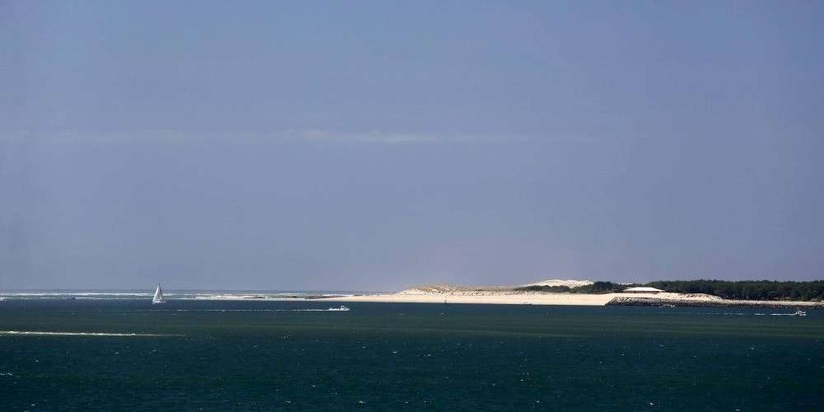
Pour le Cerema, l'avenir de la Pointe du Cap Ferret, dans sa configuration actuelle, paraît des plus incertains PHOTO ARCHIVES FRANCK PERROGON

Le rapport d’expertise Cerema sur la Pointe du Cap Ferret est le document qui a motivé la demande de mesures d’urgence par le préfet. Ce texte de 12 pages acte le recul du trait de côte, s’interroge sur la pérennité des digues et envisage la reconfiguration du secteur

C’est ce document de 12 pages qui a déclenché la prise de mesures d’urgence à la Pointe du Cap Ferret. Demandé le 29 mai 2018 par la Mission mer et Littoral de la direction régionale de l’Environnement (Dreal), il a été rédigé par le Centre d’études et d’expertise sur les risques, l’environnement, la mobilité et l’aménagement (Cerema) et remis aux services de l’état à la mi-septembre 2018.

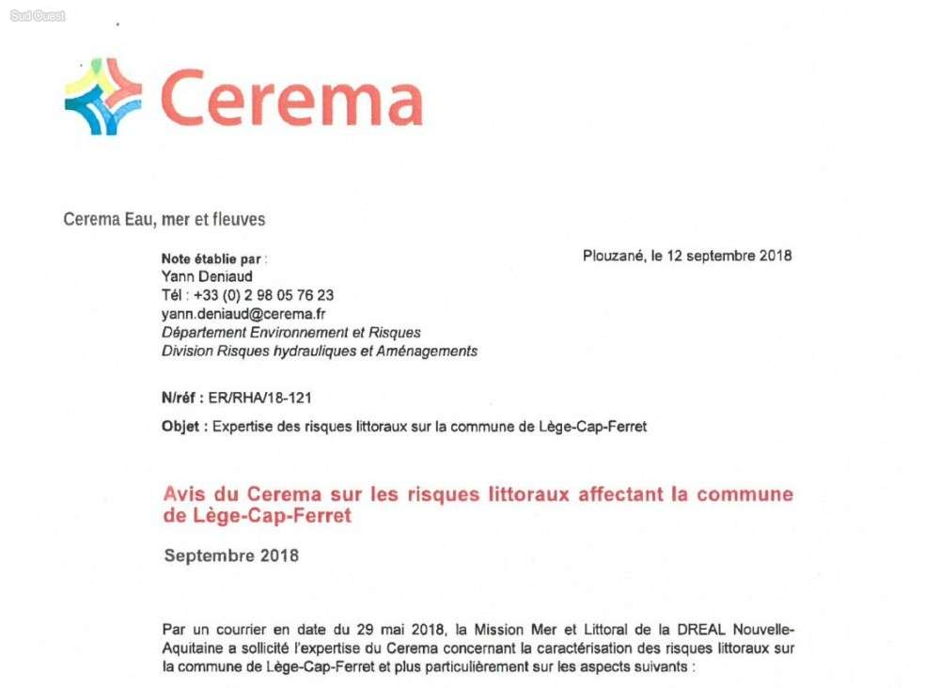
L’entête de la note d’expertise du cerema CRÉDIT PHOTO : CAPTURE D’ÉCRAN

Trois mois et demi plus tard, le préfet s’est appuyé sur ses conclusions pour réclamer au maire de Lège les mesures dévoilées jeudi dans un communiqué de presse : interdiction du cheminement sur les digues, plan de gestion de crise dans les 44 hectares anticipant un effondrement des ouvrages de défense, actualisation de la stratégie de rechargement de la plage, étude de recomposition spatiale du secteur de la Pointe qui ne pourra être défendu contre l’érosion que temporairement.

La note du Cerema explique que la Pointe du Cap Ferret est soumise à d’énormes tensions (érosion, houles, tempêtes, marées, vivacité des passes du Bassin, etc.) : « La presqu’île du Cap Ferret et sa pointe se caractérisent ainsi par un environnement dont la dynamique est très complexe et difficilement prévisible, particulièrement dans un contexte de changement climatique dont les effets attendus demeurent incertains dans leur régionalisation. » Trois aléas menacent : l’inondation par submersion, le recul du trait de côte et la migration dunaire. Voilà pourquoi le Cerema parle du « caractère inéluctable du recul du trait de côte et l’accroissement de la vulnérabilité de la Pointe face aux risques littoraux ».

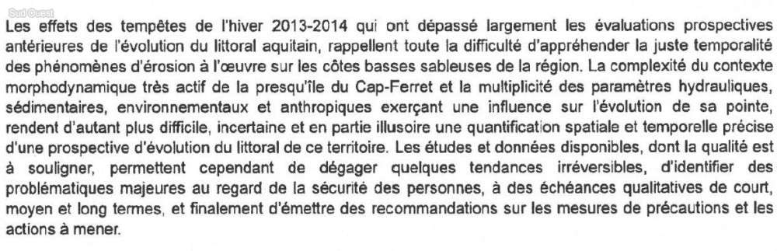
Un extrait de la note d’expertise du cerema CRÉDIT PHOTO : CAPTURE D’ÉCRAN

Érosion sur la façade océanique

Le Cerema débute par la façade océanique : « Sous l’effet des houles et des vents, le système dune-plage et le massif dunaire se modifient et reculent vers l’est ». En moyenne, de 1 à 5 mètres par an. Mais l’épaisseur et la hauteur du massif dunaire font que « le risque d’atteinte aux habitations reste limité à court terme. »

Mais les choses se compliquent près de la pointe soumise à l’océan et à la dynamique du Bassin et de ses passes. « Le faible niveau altimétrique de la plage a un impact majeur sur l’accroissement de l’amplitude de l’érosion au droit de ce secteur ». Et c’est accentué par la faible largeur de la dune (moins de 5 mètres).

« Cette situation alarmante sur le secteur de la dune amoindrie (en face du Mirador, NDLR) a laissé craindre une possible rupture et la submersion d’une dépression interne au massif dunaire et proche des secteurs d’habitation. » La dune ne constitue plus une digue fiable. D’où les rechargements en sable. Et une première submersion en amènerait d’autres : « De nouvelles menaces plus importantes affecteraient alors les habitations situées à proximité. » Au moins à moyen terme.

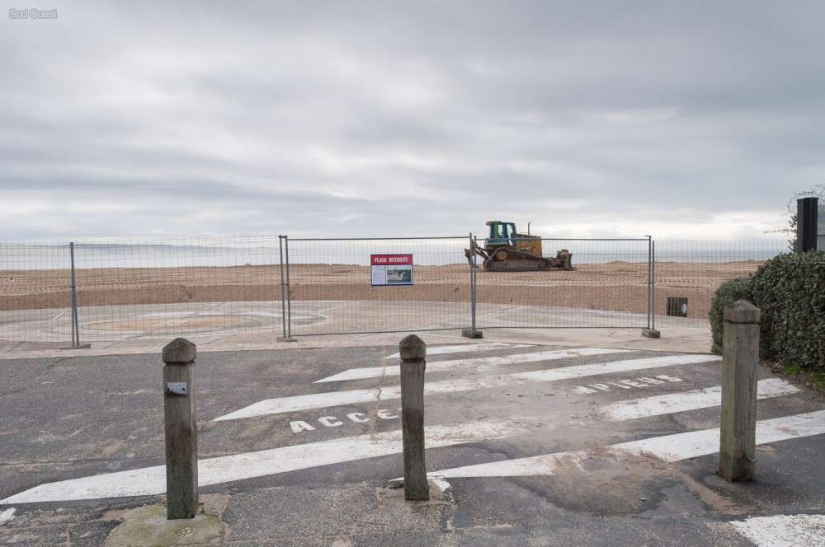
La "dune amoindrie" ne joue plus son rôle de "digue" face au Mirador CRÉDIT PHOTO : PHOTO PATRICE BOUSCARRUT

Que préconise le Cerema ? « Un plan de gestion opérationnel pour la gestion de crise doit être rapidement structuré, formalisé et déployé ». Il faut une base de données rassemblant tous les acteurs, un protocole d’observation et de suivi, et à partir de là définir des seuils d’alerte et de déclenchement des travaux d’entretien et d’urgence.

Le Cerema recommande même, pour le moyen terme, un rechargement en sable massif pour se donner du temps. Mais il faut alors aussi penser à un plan de gestion des sédiments : où prendre le sable à reverser sur les plages de la Pointe ? Quels sont les stocks disponibles sur le Bassin ? Et quelles sont les conséquences de prélèvements importants ?

Les digues incertaines ?

Le Cerema pointe ici « des effondrements chroniques et un risque de ruine des ouvragestentant de fixer le trait de côte » (en 1999, 2000 et 2014) et des « un aléa de franchissement par paquets de mer », notamment au niveau de la rue du Tram, plusieurs fois inondée.

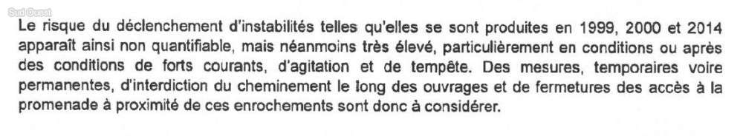
Un extrait de la note d’expertise du Cerema CRÉDIT PHOTO : CAPTURE D’ÉCRAN

Pour les digues, le Cerema constate qu’elles ont été édifiées « hors des règles de l’art », empiriquement, et sans coordination : « En l’absence actuelle de connaissances approfondies sur la structure et la composition des ouvrages, ainsi que sur les mécanismes initiateurs et les paramètres qui gouvernent les instabilités, les désordres susceptibles d’affecter les ouvrages littoraux des 44 hectares sont à considérer comme imprévisibles dans leur déclenchement, mais certainement brutaux dans leur manifestation et amples dans leurs conséquences. »

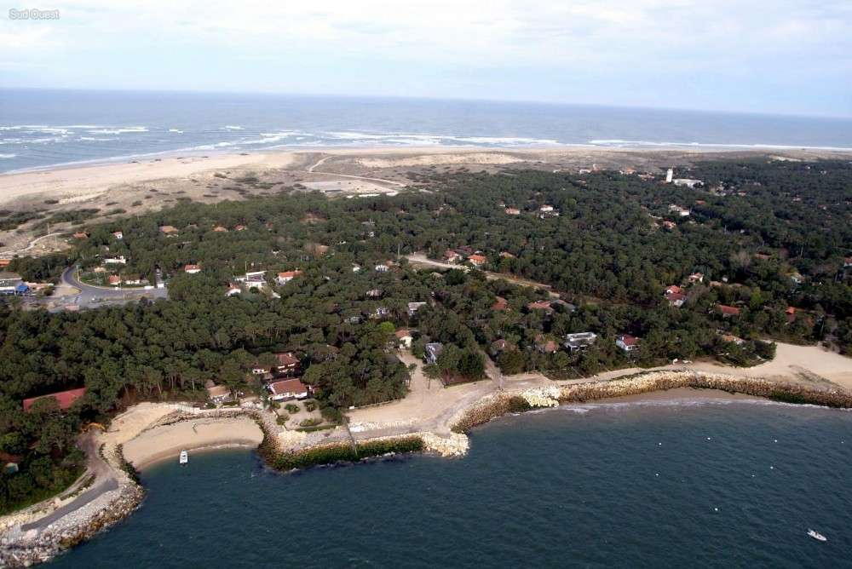
Les 44 hectares, défendues par les digues des riverains CRÉDIT PHOTO : PHOTO ARCHIVES PHILIPPE TARIS

Le risque, selon le Cerema, est « élevé ». D’où l’interdiction de la promenade. La remise à niveau, l’entretien des ouvrages et la gestion des fosses au pied des digues pourraient « s’avérer incertains quant à leur efficacité à moyen terme et d’un coût très élevé ». Ainsi, pour le Cerema, le renforcement et la mise à niveau des digues n’est qu’une mesure temporaire pour « se donner le temps d’une réflexion plus globale sur le devenir de l’aménagement de la Pointe, laquelle se devrait d’être engagée dès à présent. »

